**Escuela Normal de Educación Preescolar**

**Licenciatura en Educación Preescolar**

Ciclo escolar 2020- 2021

Curso: Observación y análisis de prácticas y contextos escolares

Nombre del titular: Elizabeth Guadalupe Ramos Suarez

“CRÓNICA”

Segundo Semestre. Sección A

Alumna: Melissa Martinez Aldaco Número de lista: 12

UNIDAD DE APRENDIZAJE I. ESCUELA Y COMUNIDAD: ENCUENTROS Y DESENCUENTROS

Competencias:

-Integra recursos de la investigación educativa para enriquecer su práctica profesional, expresando su interés por el conocimiento, la ciencia y la mejora de la educación.

-Actúa de manera ética ante la diversidad de situaciones que se presentan en la práctica profesional.

Saltillo, Coahuila de Zaragoza 15 de abril 2021

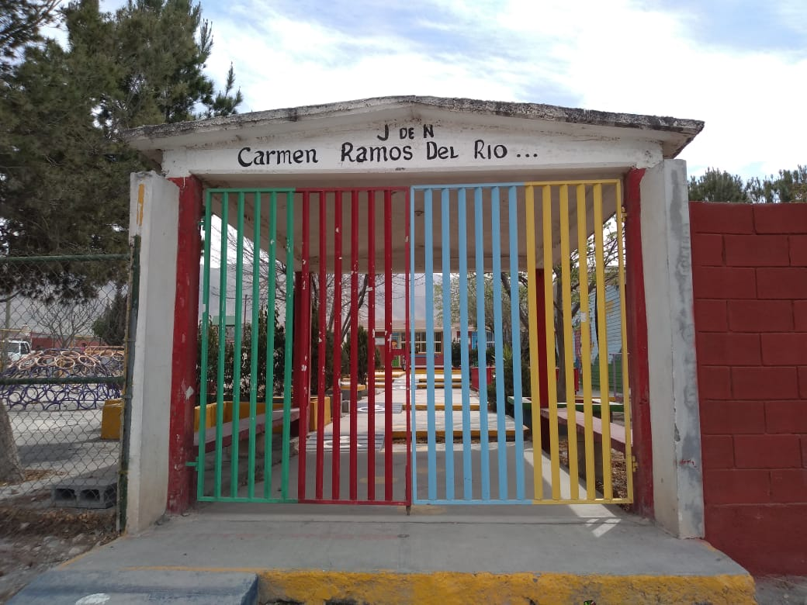

Si quieres una institución bonita y limpia, pon tu cara bonita para ir a pagar tu cuota.

El jardín de niños Carmen Ramos del Rio es un tipo de plantel urbano, se encuentra en el domicilio, calle Imperio Gudista, Boulevard Convenciones C.P. 25016 Ref. Entre calle Imperio Samurái, calle María Dolores García Zendejo. Cuenta con dos turnos matutino y vespertino, es una escuela pública de educación preescolar. Cuenta con salones, baños, dirección, dos áreas de juegos, bardas, malla, etc. En su contexto sociocultural se pueden observar características como que existe una sociedad de padres la cual siempre está al pendiente sobre preguntas que puedan tener los padres de familia o realizan mejoras en cuanto a que los niños tengan una mejor educación y un lugar adecuado para su educación. Los padres de familia y educadoras también participan, haciendo que sus hijos participen en kermeses, el que puedan salir a desfilar y mientras estas actividades se realizan la comunidad observa de una manera respetuosa. En cuanto a la económico dentro del jardín de niños se mantiene mediante las cuotas que pagan los padres de familia o mediante vallan requiriendo dinero para una actividad les van pidiendo dinero a los padres de familia, también otra manera de mantener la economía dentro del jardín de niños son las ventas que se realizan en quermeses. Y como aspecto político, se han hecho nuevos salones, así como también al ingresar al jardín de niños en agosto se regala a todos los alumnos un paquete de útiles escolares, otro aspecto que pidieron la sociedad de padres fue el que pavimentaran la calle que está en la entrada del jardín y en el año 2019 se logró que por ayuda política se pavimentara la calle.

Pareciera que todo está bien dentro de esta institución pero no es así, en este jardín desde hace tiempo se han presentado problemas en cuanto a que los padres de familia no quieren pagar las cuotas o dinero que en días del transcurso del ciclo escolar se les pide, este aspecto no trae cosas buenas ya que a causa de este suceso el jardín de niños en ocasiones no puede compra pintura, esto provoca que las paredes estén muy descuidadas, otro aspecto que se observa es una mala limpieza, ya que fácilmente se percibe una gran cantidad de hierva esto puede provocar que pueda ver existencia de animales peligrosos como víboras. En el mes de agosto del año 2019 los niños entraban al jardín de niños a un nuevo ciclo escolar, algunos niños tenían una gran felicidad por a ver entrado al jardín de niños otros no tanto, las educadoras también sentían felicidad por ver a los niños poderse preparar para un futuro, pero en el jardín de niños existía un problema, los padres de familia tenían un poco atención en cuanto a pagar las cuotas, este aspecto provocaba que algunos padres de familia se molestaran con otros padres de familia, así como también que la institución tuviera una economía baja y al momento de querer poder realizar una actividad, no se pudiera realizar. En el mes de febrero del año 2020, la directora observo que la mayoría de padres de familia no pagaba sus cuotas así que decidió realizar una junta con los papás, en la junta se llegó al acuerdo que todos pagarían su cuota en lo que quedaba del ciclo escolar. En el mes de marzo del año 2020 surgió la pandemia así que las clases presenciales se cancelaron, mientras este suceso pasó los padres de familia se olvidaron de pagar sus cuotas, y la directora ya no tubo forma de comunicarse con ellos. En el mes de agosto del año 2020 se volvió a requerir la cuota por el nuevo ciclo escolar, algunos padres de familia se molestaron y mencionaron que no era obligatorio el pagar la cuota mientras tanto no podían obligarlos a pagar, otras familias mencionaron que sus hijos no estaban yendo a clases, en la institución así que ellos no iban a pagar las cuotas, la directora no pudo hacer más ante esta situación así que como en años anteriores solo algunos padres de familia pagaron sus cuotas para poder mantener en equilibrio al jardín de niños. Del 16 al 19 de marzo del año 2021 los padres de familia aun no pagan sus cuotas ni ayudan a aportar dinero para que puedan limpiar la institución. En esta fecha pude ir a observar el jardín de niños de manera presencial, así como también aplique entrevistas en la cual gracias a ella pude conocer toda esta información que estoy proporcionando. Las preguntas aplicadas y respuestas de una madre de familia de un niño del preescolar fueron las siguientes:

1. ¿Cómo es el contexto sociocultural en el jardín de niños? las personas del jardín de niños y la comunidad respetan las actividades que se realizan, como kermese y desfiles. 2. ¿Cómo es el contexto político? Al empezar los siclos escolares les regalan a los alumnos una caja de útiles escolares. 3. ¿Cómo es el contexto económico? Se pagan cuotas cada ciclo escolar, se ayuda aportando dinero para hacer limpieza y se vende en kermeses. 4. ¿Cuál problemática se ve en el jardín de niños? el que algunos padres de familia no quieren pagar sus cuotas. 5. ¿Hace cuánto tiempo se vio esta problemática? Esta problemática siempre la he visto. 6. ¿Qué han hecho para mejorar este aspecto? La directora hace reuniones con los padres de familia donde les explica para que utiliza el dinero y les hace saber que es necesario que paguen y al final llegan a acuerdos por si se les dificulta pagar. 7. ¿Cómo se llevó a cabo esta problemática durante la pandemia? Los padres de familia ya no se presentaron para pagar y la directora menciono que no contestaban llamadas los padres de familia. 8. ¿Cómo afecta a la institución este problema? El que no se puedan hacer mejoras al jardín de niños, el que no puedan contratar a alguien para que corte la hierba o para que pinten. 9. ¿Ante este problema se siente confiada al poder dejar a su niño en el jardín de niños? No ¿Por qué? Porque en el jardín de niños hay mucha hierva y puede que allá víboras o algún otro animal. 10. ¿De qué manera cree usted que se pueda mejorar este aspecto? El hacer consientes a los padres de familia que deben pagar

Actualmente la institución tiene mucha hierba, este aspecto preocupa a los padres de familia ya que creen que por esta mala condición podrían existir víboras u otros animales peligrosos. Así como también se viene un nuevo ciclo escolar donde se podría decir que es necesario que la directora busque mejoras para que los padres de familia paguen sus cuotas. En cuanto al regreso a las clases los padres de familia piensan que deben de cooperarse para que la institución pueda contratar a alguien para que limpie.

Este problema es algo que se ve en todas las educaciones básicas y creo que los padres de familia deben de tomar conciencia por pagar las cuotas ya que es dinero que se usara para poder mejorar la institución donde su hijo está estudiando. Siempre hay que pensar sobre el futuro de nuestros hijos y sobre las demás personas, el poder ayudar con mi colaboración a mejorar instituciones para que los niños tengan un mejor lugar en donde se pueda desempeñar académicamente.

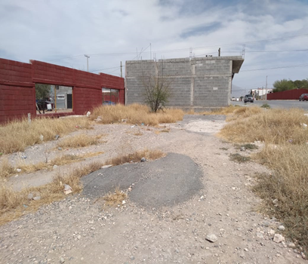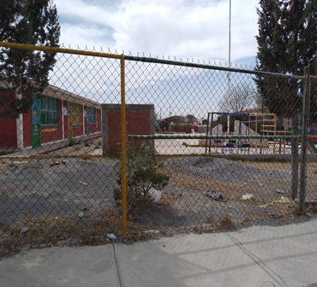

**ESCUELA NORMAL DE EDUCACIÓN PREESCOLAR**

**Ciclo escolar 2020-2021**

|  |  |
| --- | --- |
| **Lista de Cotejo. Unidad 1** | Crónica |

|  |  |  |  |
| --- | --- | --- | --- |
| **Materia** | Observación y Análisis de Prácticas y Contextos escolares | | |
| **Unidad 1** | Escuela y Comunidad: Encuentros y Desencuentros. | | |
| **Actividad:** | Crónica | **Objetivo** | El estudiante demuestra sus habilidades para estructurar un documento escrito basado en las observaciones de un incidente crítico que acontece en el jardín de niños y que se vincula con el contexto sociocultural, económico y político de la comunidad. |
| **Competencia** | * Utiliza los recursos metodológicos y técnicos de la investigación para explicar y comprender situaciones educativas en diversos contextos. * Orienta su actuación profesional con sentido ético-valoral y asume los diversos principios y reglas que aseguran una mejor convivencia institucional y social, en beneficio delos alumnos y de la comunidad escolar. | | |
| **Descripción** | De forma individual desarrollar una crónica de algún acontecimiento ocurrido en una institución educativa que se distingue por que se encuentra vinculado a la cultura y comunidad. | | |

|  |  |  |
| --- | --- | --- |
| **Criterio** | **Puntos** | **Resultado** |
| **Portada:** El documento incluye portada con los datos: escuela, escudo, nombre del trabajo, nombre de la alumno fecha y lugar | **5** |  |
| **Título**. Debe ser claro, conciso y atractivo para despertar el interés de los lectores. | **5** |  |
| **Noticia**. Es la información objetiva sobre los hechos ocurridos. | | |
| 1. Narra en orden cronológico un acontecimiento o incidente crítico ocurrido en la institución educativa que se distingue porque se encuentra vinculado a la cultura de la comunidad. | **10** |  |
| 1. Describe el contexto sociocultural, económico y político de la comunidad. | **10** |  |
| 1. Describe la secuencia del incidente crítico, los sujetos que participan, los argumentos que se emplean para lograr los acuerdos o formas de resolución. | **10** |  |
| 1. Demuestra sus habilidades de análisis, explicación y/o comprensión para estructurar un documento escrito basado en evidencias empíricas. | **20** |  |
| 1. Emplea información empírica recuperada a través de las entrevistas y/o cuestionarios para narrar el desarrollo de los acontecimientos. | **15** |  |
| 1. Expone por escrito su punto de vista con respecto al desenlace del acontecimiento o incidente crítico empleando argumentos teóricos y empíricos | **15** |  |
| **Comentario**. Son las reflexiones que el cronista va haciendo sobre los hechos que narra. Estas reflexiones suele hacerlas en tercera persona. | **10** |  |
| **Toral** | **100** |  |